SAMOSTOJNO UČENJE - utrjevanje

DANES SE BOVA TAKO ZMENILA; DODATNIH NALOG TI NE BOM NALOŽILA. PRIPOROČAM, DA NAJPREJ NAREDIŠ NALOGO, KI SI JO MORAL OPRAVITI TEKOM DNEVA IN PONOVIŠ TO SNOV. POTEM PA SE MALO SPROSTI OB USTVARJANJU.

USTVARJALNO PREŽIVLJANJE
PROSTEGA ČASA

NIZANJE NA VEZALKE

VEZALKE SO UNIVERZALEN PRIPOMOČEK ZA RAZVOJ FINE MOTORIKE. NA VEZALKO LAHKO NIZAŠ PREDMETE; PREDMETE, KI IMAJO LUKNJO. ČE IMAŠ PERLICE LAHKO NIZAŠ PERLICE, KROGLICE…ČE NIMAŠ NIČ, SI LAHKO PRIPRAVIŠ MATERIAL SAM. KAKO? VZAMI RAZLIČNE BARVE ENAKO DEBELIH SLAMIC IN JIH RAZREŽI NA ENAKE DELE. KOŠČKE NATO NIZAJ NA VEZALKE.
ŽELIM TI VELIKO ZABAVE!
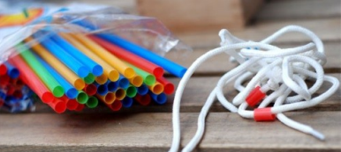
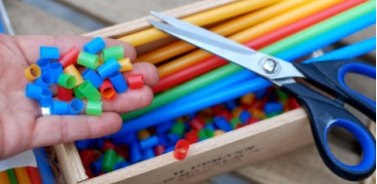

SPROSTITVENA DEJAVNOST

DANES JE ZUNAJ POPOLNO VREME ZA PREŽIVLJANJE PROSTEGA ČASA NA SVEŽEM ZRAKU. VSAJ Z ENIM OD STARŠEV SE ODPRAVI NA SPREHOD. ČE IMAŠ DOMA PSA, GA LAHKO VZAMEŠ S SABO IN TAKO NAREDIŠ ŠE NEKAJ DOBREGA ZANJ. SPREHOD JE NAJ DOLG VSAJ 1 KM. NA SPREHODU SE NADIHAJ SVEŽEGA ZRAKA, MALO RAZMIGAJ VRAT, ROKE IN NOGE.
VENDAR NA SPREHODU UPOŠTEVAJ PRAVILA GIBANJA NA PROSTEM; Z MIMOIDOČIMI BODI NA RAZDALJI 2 M.
PRIJETEN DAN TI ŽELIM!



